MODELISATION DES LIAISONS
ROBOT NOKIA R350 | TD 112-04

Référence au programme |  | Référence au module
1 Modélisation des liaisons et des actions mécaniques  1.1.2 Cinématique des liaisons entre solides |  | module 1 :Modélisation cinématique des liaisons
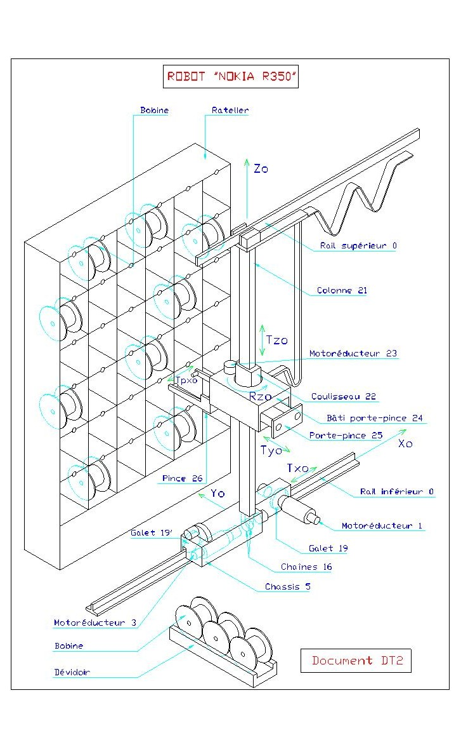
Mise en situation
1 – Fonction du système.
Le système étudié est un robot installé dans la société SILEC en région parisienne afin de transporter des bobines de câbles électriques.

2 – Description du système.
Le robot possède cinq degrés de mobilité :
▪ trois degrés de mobilité associés au déplacement du robot :
✓ une translation rectiligne horizontale d’axe (O_{o},£X₀) par rapport au rail (0).
✓ une translation rectiligne verticale d’axe (G₁,£Z₀) par rapport à la colonne (21).
✓ une rotation d’axe (G₂,£Z₀) par rapport au coulisseau (22).
▪ deux degrés de mobilité associés au mécanisme de préhension des bobines :
✓ une translation rectiligne horizontale d’axe (G₃,£X₀) par rapport au bâti porte-pince (24).
✓ une translation rectiligne horizontale d’axe (G₄ ou G₅,£X₀) par rapport au porte-pince (25).

Objectifs de l'étude.
PASSAGE du modèle théorique au modèle réel.

Travail demandé.
Question 1 : A partir du schéma cinématique spatial (Document TD9), Identifier les huit liaisons de centre respectif G₁ à G₈ en précisant leurs axes (exemple : en G₄, liaison glissière d’axe £X₀).

Question 2 : Le schéma cinématique fait apparaître neuf classes d’équivalence, Repasser chacune des classes d’équivalence d’une couleur différente et faite apparaître clairement ces ensembles cinématiquement indépendant sur le document TD9.

Question 3 : A partir du document DT2, Compléter la numérotation du document TD9.

Réponses..
Question 1 :

-

-

-

- L₄ : Liaison glissière de centre G₄ et d’axe £X₀

-

-

-

-

GRAPHE DES LIAISONS.
